Московский Государственный Университет им. М.В.Ломоносова
Биологический факультет
Кафедра биоинженерии

РЕФЕРАТ
по курсу “Биотехнология микроводорослей”

“Получение биологически активных веществ с помощью микроводорослей”

Орлова Мира Андреевна

2022
г. Москва
- Введение: микроводоросли
Водоросли - широкая группа организмов, к которым относятся разнообразные микро- и макрообъекты, способные к оксигенному фотосинтезу. Входящие в эту группу микроводоросли - одноклеточные организмы, обитающие в пресной и соленой воде, а также в почве и других средах.
Микроводоросли представлены во всех отделах (Jia Sen Tan et al, 2020):
группа | примеры микроводорослей | комментарий
Cyanobacteria | Prochlorococcus marinus, Nostoc caeruleum, Anabaena variabilis | грамотрицательные бактерии
Glaucocystophyta | Cyanophora paradoxa, Glaucocystis nostochinearum, Peliaina Pascher, Gloeochaete wittrockiana | относительно редкие водоросли, продукт раннего эндосимбиоза
Rhodophyta | Porphyridium cruentum, Rhodosorus marinus, Cyanidium caldarium | в основном многоклеточные
Chlorophyta | Chlorella pyrenoidosa, Chlamydomonas reinhardtii, Ostreococcus tauri | большинство многоклеточные
Charophyta | Micrasterias denticulata, Cosmarium bahianum, Penium margaritaceum, Closterium acerosum | развитое строение у большинства, но есть и простейшие
Chlorarachinophyta | Chlorarachnion reptans, Lotharella globosa, Bigelowiella natans | все одноклеточные
Euglenophyta | Euglena gracilis, Discoplastis spathirhyncha, Phacus longicauda | полностью одноклеточные
Apicomplexa | Plasmodium falciparum, Toxoplasma gondii, Cryptosporidium parvum | облигатные внутриклеточные паразиты
Dinoflagellata | Gymnodinium catenatum, Karenia brevis, Dinophysis acuminata | одноклеточные микроводоросли
Heterokontophyta | Ochromonas triangulata, Chromophyton rosanoffii, Chromulina pusilla | группа организмов разного строения и происхождения, включает микроводоросли
Haptophyta | Diacronema lutheri, Prymnesium parvum, Chrysochromulina parkeae | группа одноклеточных водорослей
Cryptophyta | Guillardia theta, Teleaulax amphioxeia, Geminigera cryophila | подвижные одноклеточные организмы
Таблица 1: Представители микроводорослей среди разных групп водорослей.
Таким образом, микроводоросли - сборная, нетаксономическая группа одноклеточных организмов, обитающих в водных средах и занимающихся фотосинтезом.
- Возможности использования микроводорослей
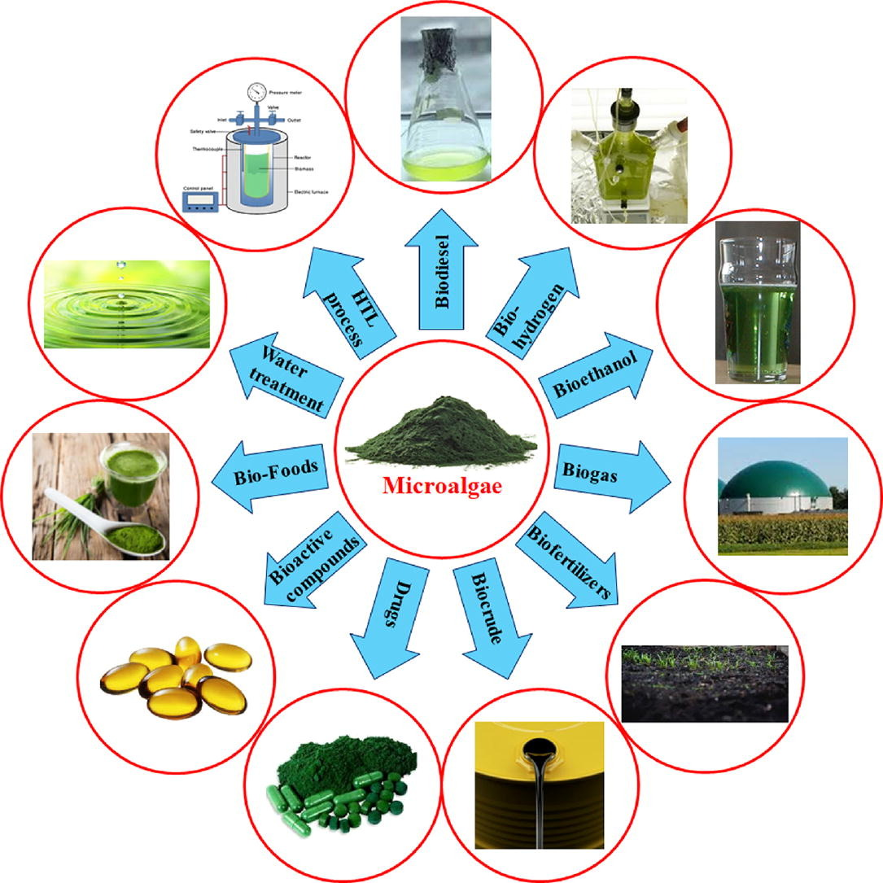
Рисунок 1: Возможности применения микроводорослей (Sabariswaran Kandasamy
et al, 2022).
Различные виды микроводорослей в среднем содержат углеводы, белки и липиды в диапазоне от 8% до 69,7%, от 5% до 74% и от 7% до 65% соответственно (Sk. Yasir Arafat Siddiki et al, 2022), что показывает их способность использоваться в качестве источника производства товаров в различных отраслях, включая сельское хозяйство, животноводство, медицину, кулинарию и косметику.
Микроводоросли также содержат множество полезных веществ: биоактивные молекулы, включающие пигменты, полиненасыщенные жирные кислоты, полисахариды, полифенолы и т. д., имеющие антиоксидантное, противовоспалительное, противораковое действие или эффект противодействия ожирению, что дает возможность использовать их в лекарственных целях.
Было показано, что биомасса микроводорослей является устойчивым источником биотоплива, включая бионефть, биодизель, биоэтанол, биометан и т. д., причем одним из преимуществ интеграции использования технологий микроводорослей в промышленности является способность микроводорослей улавливать углекислый газ во время применения и процесса производства биомассы, что приводит к сокращению выбросов углекислого газа.
Микроводоросли могут быть сырьем для биотоплива третьего поколения, которое не конкурирует с продуктами питания и наземными культурами, так как культивирование может проводиться в самых различных условиях. В отличие от микроводорослей, пищевое масло (пальмовое, соевое, кукурузное, пшеничное, моринговое и т.д.) - сырье для биотоплива первого поколения - имело пагубные последствия в области продовольственной безопасности, доступности воды, глобальных продовольственных рынков и обезлесения (A.S. Silitonga et al, 2019).
Кроме того, биотопливо второго поколения, производимое из несъедобных масел (Jatropha curcas, Simarouba glauca, Pongamia pinnata и др.), лесных отходов и лигноцеллюлозной биомассы, требовало обширных участков земельного покрова, которые в противном случае можно было бы использовать для производства продуктов питания (A.S. Silitonga et al, 2020).
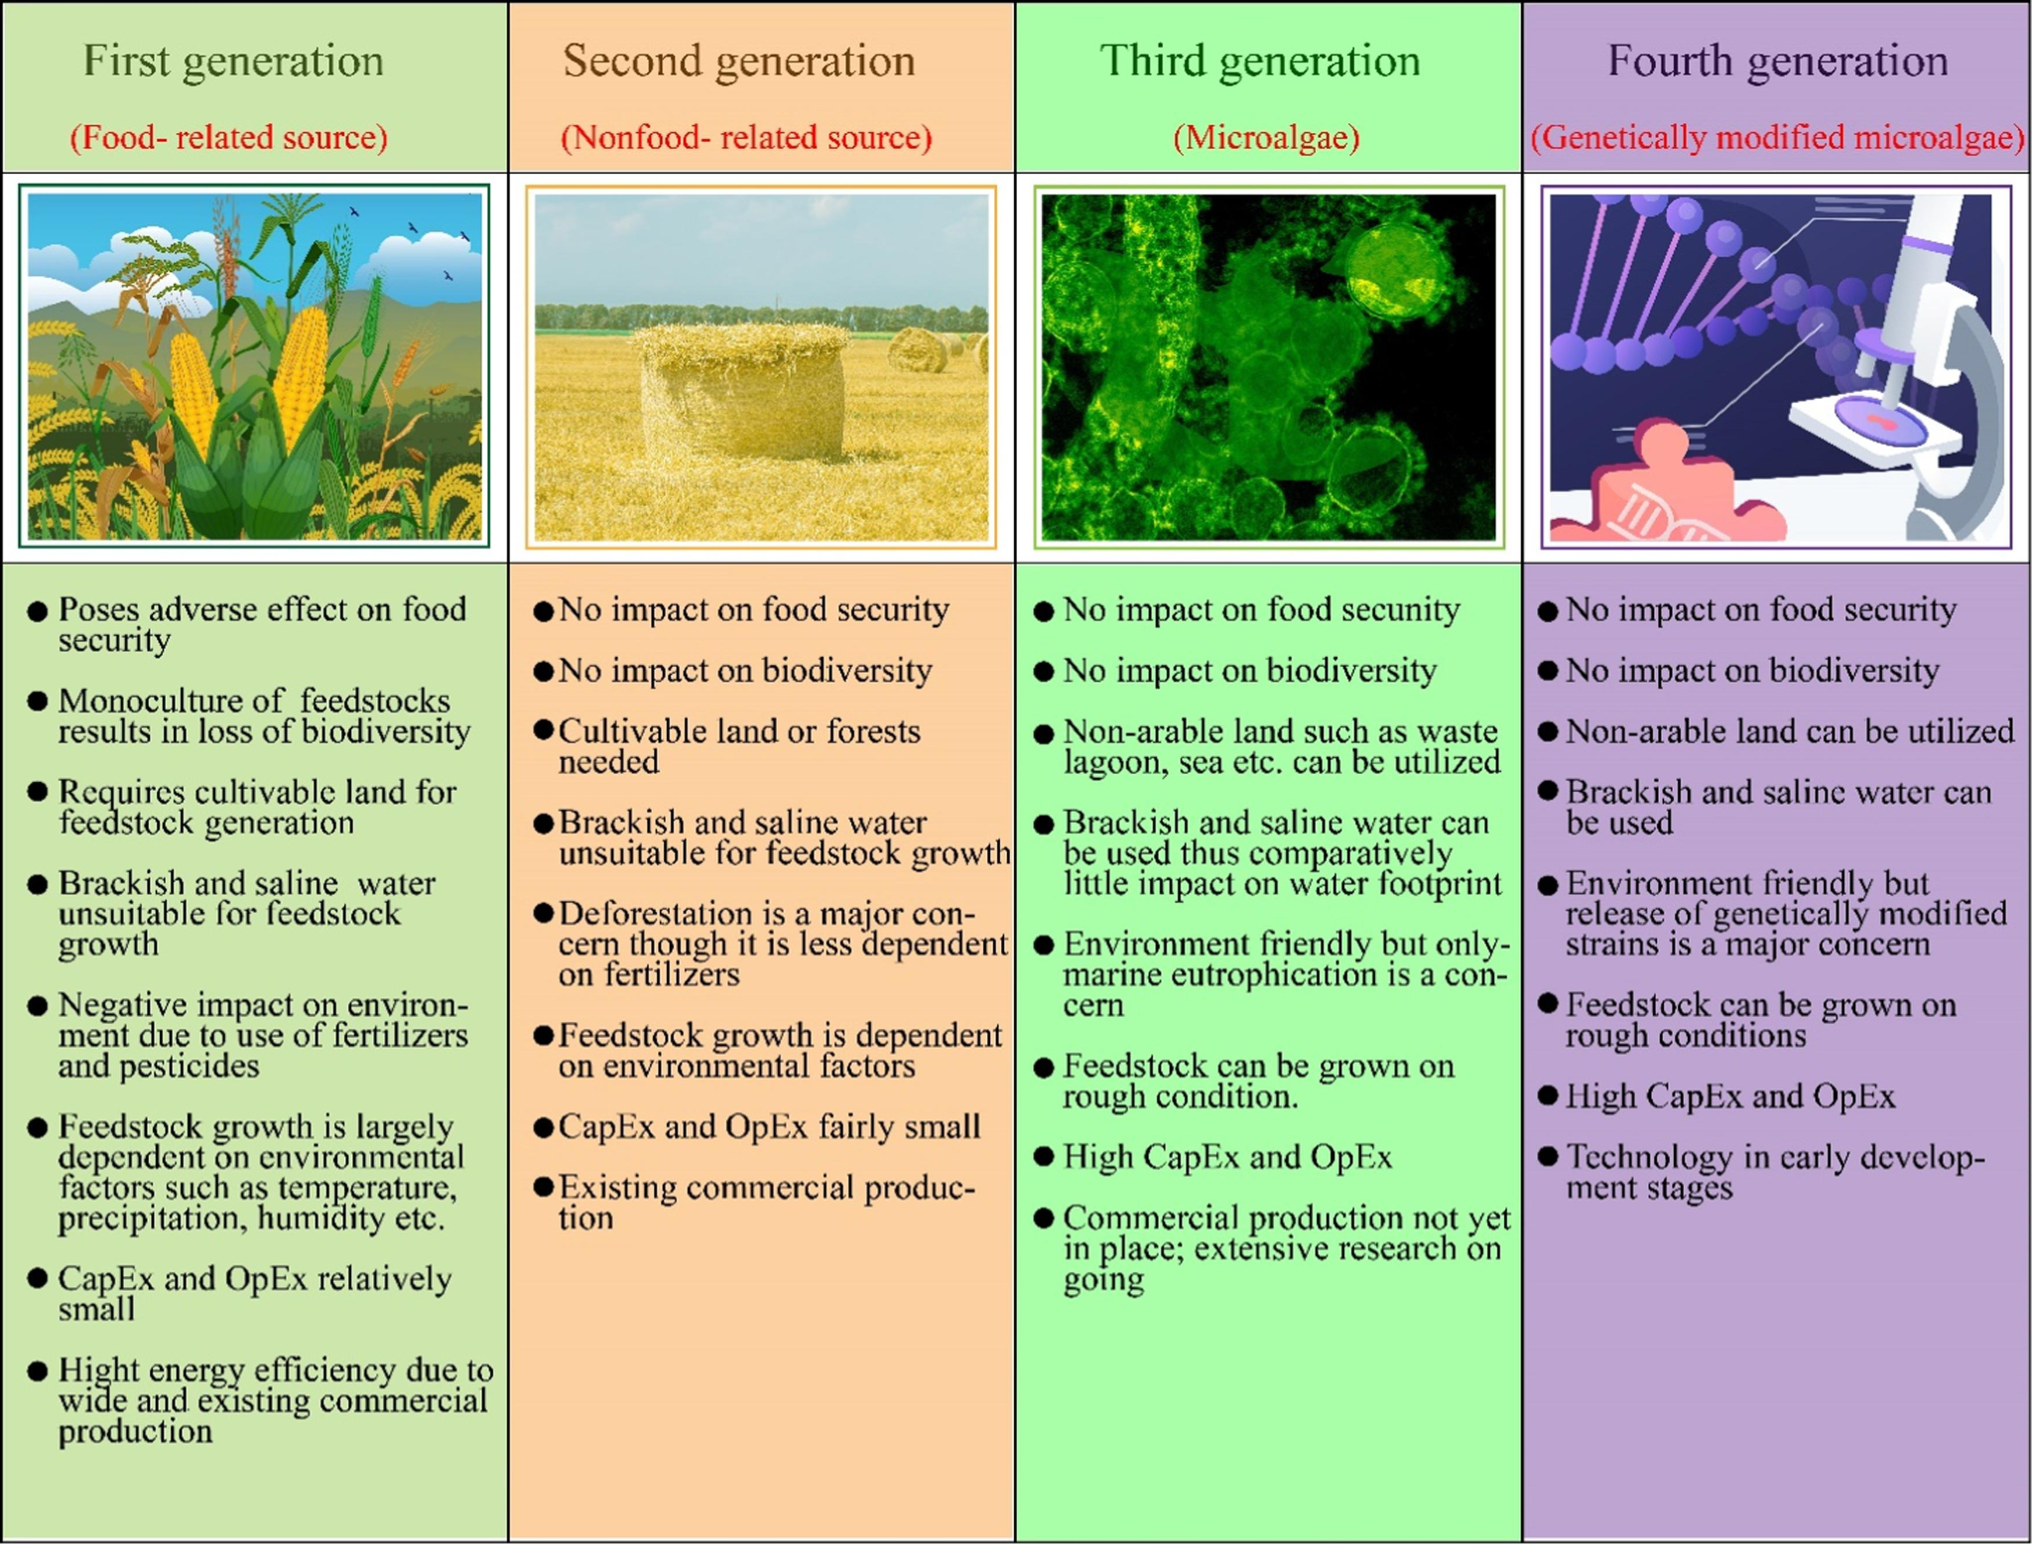
Рисунок 2: Сравнительная характеристика поколений биотоплива (Sk. Yasir Arafat Siddiki et al, 2022).
Помимо биотоплива, микроводоросли могут использоваться для эффективного производства биогаза путем, к примеру, термохимической предварительной обработки экстрагированных (обезжиренных) с использованием гексана водорослей (для увеличения практического выхода продукта) при совместном переваривании с кукурузной шелухой.
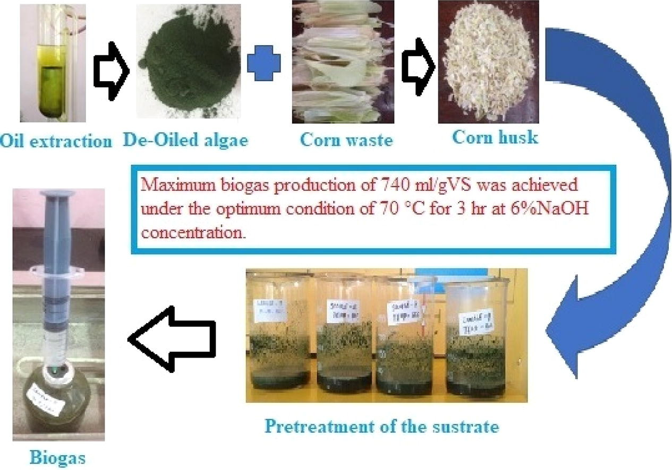
Рисунок 3: Одна из возможных схем производства биогаза из микроводорослей (C.N. Kowthaman et al, 2021).
Кроме того, в симбиозе с бактериями, микроводоросли могут использоваться не только для производства биогаза, но и совмещенной очистке сточных вод. Результаты исследований показали, что использование универсальной и устойчивой водоросли, такой как Chlorella vulgaris, толерантной к высоким концентрациям NH4+ и CO2, в сочетании со специфической прокариотической популяцией позволяет получать биометан с 95,2 ± 0,7% CH4, 1,4 ± 0,1% CO2 и без H2S. Бактериальное сообщество, поддерживаемое популяцией водорослей, сыграло важную роль как в повышении качества биогаза за счет удаления O2 и H2S, так и в очистке сточных вод. В то время как популяция водорослей участвовала в удалении аммония из сточных вод путем ассимиляции, бактериальная популяция была основным фактором, ответственным за удаление органического углерода, нитратов и фосфатов, а также нитрификацию. Низкие концентрации кислорода в ночное время способствовали бактериальной денитрификации, увеличивая концентрацию нитритов в очищенных сточных водах (Sara Cantera et al, 2021).
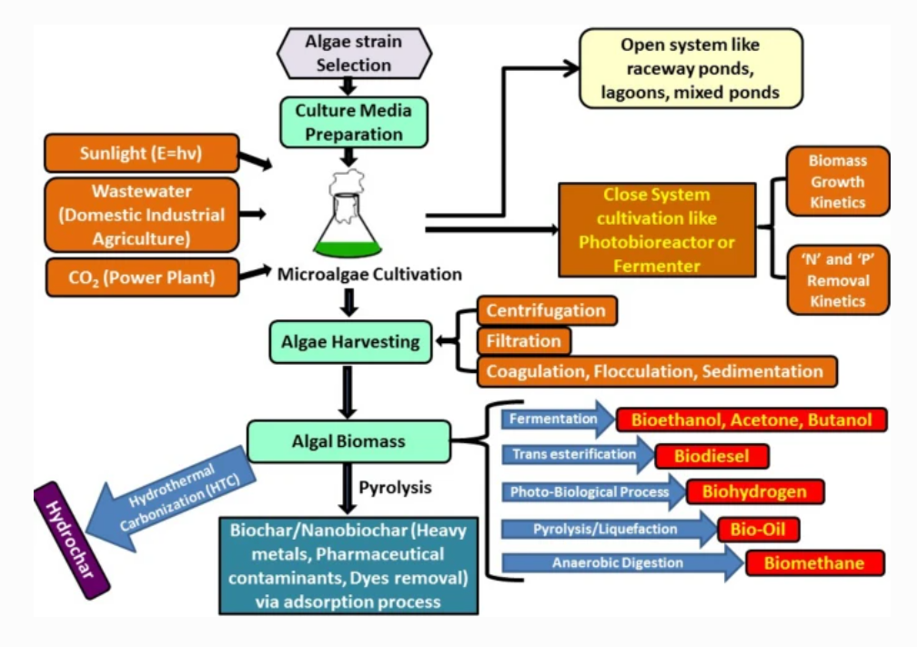
Рисунок 4: Схема совмещенного использования микроводорослей в разных направлениях (A. Kumar, 2021).
Таким оразом, микроводоросли в перспективе являются универсальным источником относительно недорогого, экологичного и мультифункционального производства, не конкурирующего за территорию и ресурсы с другими областями промышленности.
- Культивирование для получения биоактивных веществ из микроводорослей
Несмотря на то, что в природе существует более 40000 описанных видов микроводорослей (M.D. Guiry, 2012), для изучения перспектив в производстве обычно выбирается небольшой процент видов, показавших ранних стадиях исследований наибольший потенциал касаемо величины продукции и простоты выращивания.
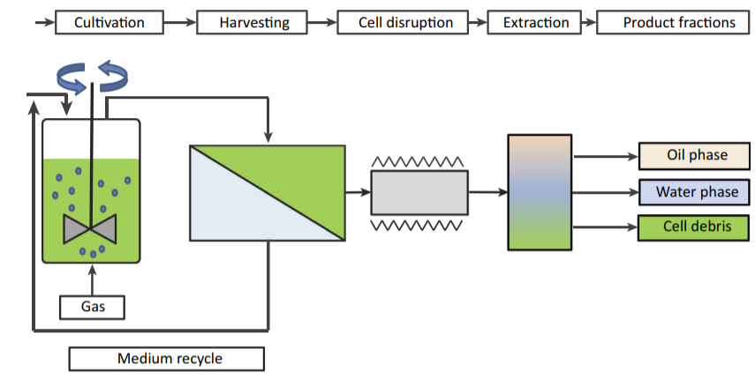
Рисунок 5: Упрощенная изображение этапов получения продукции из микроводорослей (G. P.’t Lam et al, 2018).
Прежде, чем приступить к производству, надо сначала осуществить отбор необходимого материала для культивирования. Как было указано выше, выбор микроводорослей огромен, потому для начала необходимо определиться с важнейшими из желаемых характеристик.
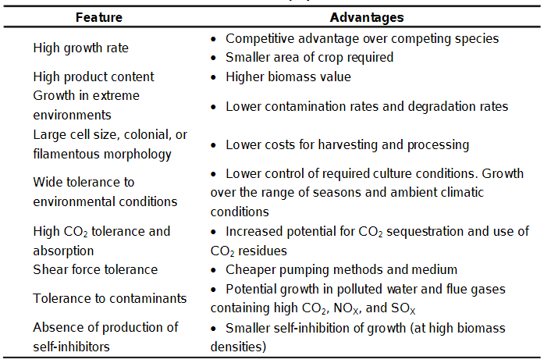
Рисунок 6: Список желаемых характеристик микроводорослей для массовой продукции (Diego Coelho et al, 2020).
Технология культивирования микроводорослей является одним из факторов, которые, как считается, ограничивают экономически целесообразное промышленное производство, однако спектр доступных способов культивирования разнообразен, а способы постоянно улучшаются. Хотя большинство исследований проводится в фотоавтотрофных и гетеротрофных режимах культивирования, существуют водоросли, которые могут расти в миксотрофных (M. Kharati-Koupaei, A. Moradshahi, 2016) и фотогетеротрофных режимах (J. Zhan et al, 2017).
При автотрофном культивировании микроводоросли генерируют органические соединения, используя солнечный свет для обработки неорганического источника углерода, в основном CO2. Потребности в углекислом газе обычно удовлетворяются за счет рассеивания атмосферного воздуха с помощью погружного жидкостно-газового оборудования. Система открытых прудов, которая благодаря своей простоте используется с конца 1950-х, является наиболее примитивной системой их выращивания. Однако восприимчивость к загрязнению другими микроводорослями и микроорганизмами, а также колебания температуры в течение дневного/светового периодов делают систему открытого пруда непригодной для крупномасштабного культивирования (B. Deruyck et al, 2019).
Закрытые фотобиореакторы были разработаны для преодоления вышеупомянутых недостатков (среди прочего) систем открытого пруда, что привело к созданию ряда конструкций реакторов, которые увеличили отношение поверхности к объему и надежность системы. Асептический, недорогой и независимый от погодных условий процесс по-прежнему представляет собой проблему, поскольку затраты на закрытые системы значительно выше, чем на системы с открытым прудом, и, таким образом, чрезмерно зависят от целевого продукта (J.A.V. Costa et al, 2019).
Микроводоросли, растущие при гетеротрофном культивировании, зависят от метаболизма доступных органических соединений, которые будут обеспечивать источник углерода и энергию, и требуют гораздо меньшего отношения поверхности к объему, чем при автотрофном культивировании из-за их способности расти в темноте (J. Hu et al, 2018). Доказано, что культура гетеротрофных микроводорослей способна привести к увеличению таких показателей как скорость роста клеток, так и плотность клеток, снижая затраты на их культивирование и сбор.
Также глюкоза, используемая в качестве основного источника для гетеротрофного культивирования, постепенно заменяется недорогими альтернативами, такими как гидролизат, полученный из целлюлозных материалов, глицерин, или сточные воды из нескольких источников (H.C. Nguyen et al, 2018).
Миксотрофное культивирование можно охарактеризовать как двухстадийный процесс, при котором микроводоросли будут использовать высокое начальное содержание органического углерода, но будут вынуждены автотрофно ассимилировать CO2 из-за истощения органического вещества и производить кислород посредством фотосинтеза. Интегрируя темно-световой цикл в миксотрофное культивирование, микроводоросли будут расти в автотрофных и гетеротрофных оптимальных условиях, сочетая преимущества обоих режимов культивирования и, таким образом, увеличивая биомассу и липиды.
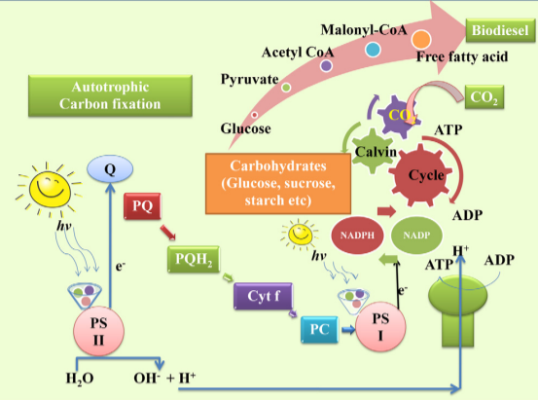
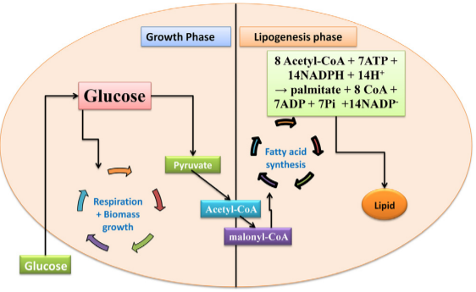
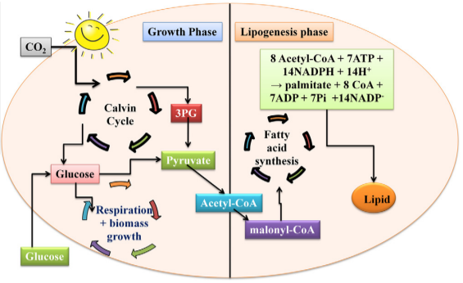
Рисунок 7: автотроыне, гетеротрофные и миксотрофные типы культивации (S. Venkata Mohan et al, 2015).
- Влияние условий выращивания на рост и продукцию веществ
Для выращивания микроводорослей требуется вода, углерод и неорганические соли. Рост, продукция липидов и жирных кислот различаются от штамма к штамму и сильно зависят от разнообразия питательных веществ и факторов окружающей среды.
Наличие углерода в питательной среде играет решающую роль в синтезе липидов (триацилглицеридов) микроводорослей. При изучении влияния различных моносахаридов и дисахаридов на рост C. zofiniensis обнаружили, что глюкоза, фруктоза, манноза и сахароза эффективно потреблялись клетками для быстрого роста, тогда как лактоза и галактоза плохо усваивались и не поддерживали рост (Jinsong Liu et al, 2012). Триацилглицериды стимулировались более высоким содержанием сахара. В отличие от них, фосфолипиды и гликолипиды количество снижалось в ответ на повышение концентрации сахара.
Влияние содержания макро- и микроэлементов, а именно углерода, азота, фосфора и калия при гетеротрофном культивировании микроводорослей в бытовых сточных водах на рост биомассы и продуктивность выработки липидов изучалось при использовании чередования фаз экспоненциального роста и голодания (M. Prathima Devi et al, 2012). В гетеротрофных культурах наличие азота играет важную роль в синтезе липидов. Низкий уровень азота способствует накоплению внутриклеточных липидов. Показано, что соотношение углерод/азот (C/N) контролирует переключение между синтезом белков и липидов.
Фосфор также играет важную роль во внутренних процессах клеток водорослей (синтезе фосфолипидов и нуклеиновых кислот). Исследования показали, что максимальная эффективность нарастания биомассы микроводорослей достигается при увеличении содержания фосфора и азота.
Изменение температуры меняет состав мембранных липидов и влияет на их способность выполнять свою функцию. Оптимальный температурный диапазон для роста микроводорослей составляет от 25°C до 30°C, но возможно увеличение температуры для повышения продукции биоактивных веществ. Более высокая температура вызывает увеличение скорости клеточного метаболизма, однако после определенного момента нарушаются процессы синтеза белков. Низкая температура, в свою очередь, вызывает образование ненасыщенных жирных кислот и приводит к снижению текучести мембран (G. Venkata Subhash, S. Venkata Mohan, 2014).
рН культуральной среды обычно влияет на реакционные свойства микроводорослей. Наилучший промежуток значений для роста микроводорослей - диапазон pH от 7 до 9, а оптимальный pH составляет от 8,2 до 8,7 и может варьироваться у разных штаммов. рН обычно регулируется с помощью бикарбонатов. Если CO2 недостаточно, водоросли будут использовать карбонат для поддержания роста. Увеличение концентрации CO2 связано с увеличением выхода биомассы, но приводит к снижению рН, что влияет на физиологию микроводорослей (T. Weisse, P. Stadler, 2006).
Соленость влияет на различные физиологические и биохимические механизмы, связанные с ростом и продукцией веществ. В условиях высокого солевого стресса микроводоросли изменяют свой метаболизм, чтобы приспособиться к экстремальным условиям. Высокая соленость активирует регулирование поглощения и экспорта ионов через клеточную мембрану и накопление осмопротекторных растворов и стрессовых белков, что приводит к увеличению общего числа липидов (A. F. Talebi et al, 2013).
Таким образом, необходимо тщательно следить и внимательно подбират условия культивирования, однако в промышленных масштабах с экологической целью может также использоваться сточная вода.
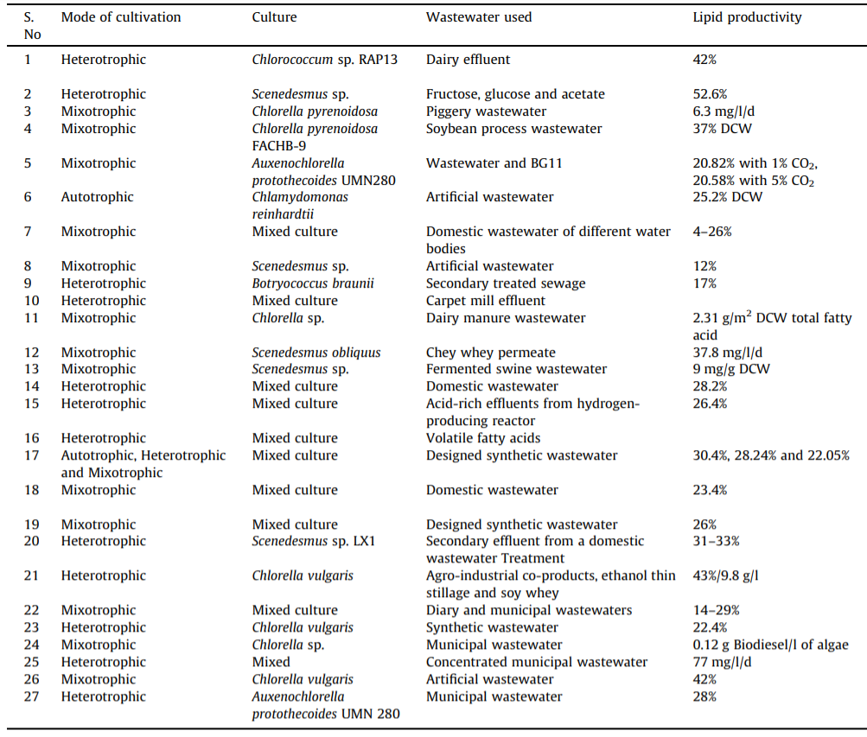
Рисунок 8: Использование сточных вод для культивирования микроводорослей (S. Venkata Mohan et al, 2015).
- Продуцируемые микроводорослями биологически активные вещества
В настоящее время основными продуктами, получаемыми из микроводорослей для промышленного использования, являются каротиноиды и биомасса водорослей, которые в основном используются в качестве корма для людей и животных, а также для аквакультуры. Микроводоросли также могут производить антиоксиданты, такие как витамины С и Е и даже бутилированный гидрокситолуол. Жирные кислоты также вырабатываются в качестве основных продуктов метаболизма, играя важную роль в защите клеток от окислительного стресса. Другими продуктами метаболизма, полученными из микроводорослей и обладающими лечебными свойствами, являются полисахариды, глицерин и мискоспориноподобные аминокислоты. В дополнение к вышеупомянутым семействам соединений эти микроорганизмы также могут продуцировать гликопротеины, антифризы и антибиотики.
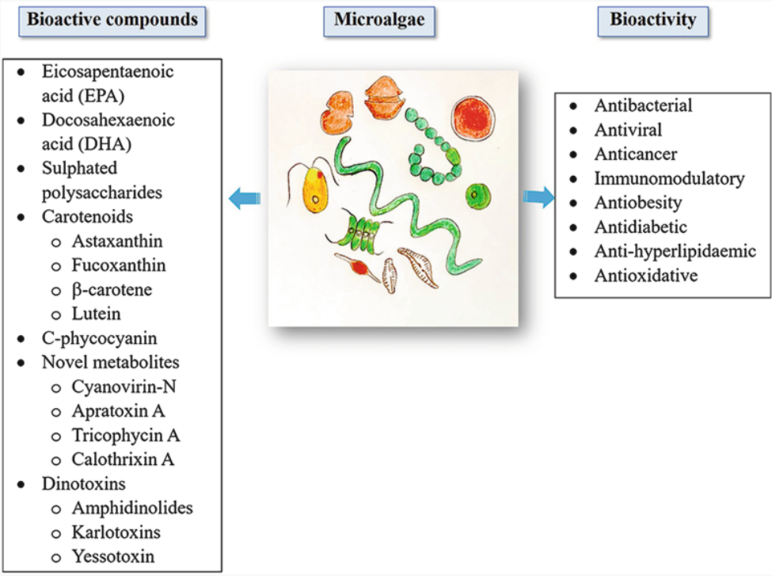
Рисунок 9: Биоактивные вещества микроводорослей - схема (W.L. Chu, S.M. Phang, 2019).
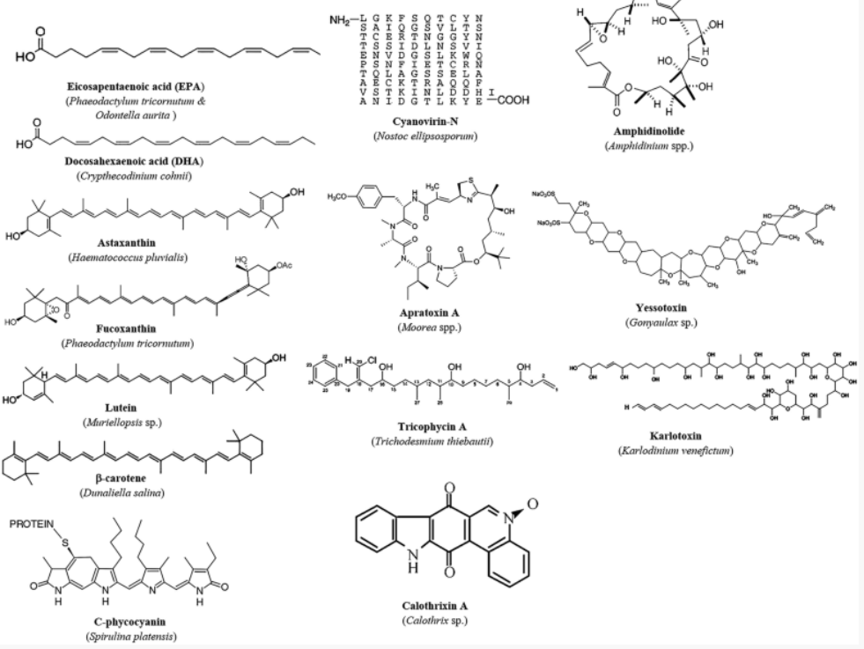
Рисунок 10: Биоактивные соединения микроводорослей - молекулы (W.L. Chu, S.M. Phang, 2019).
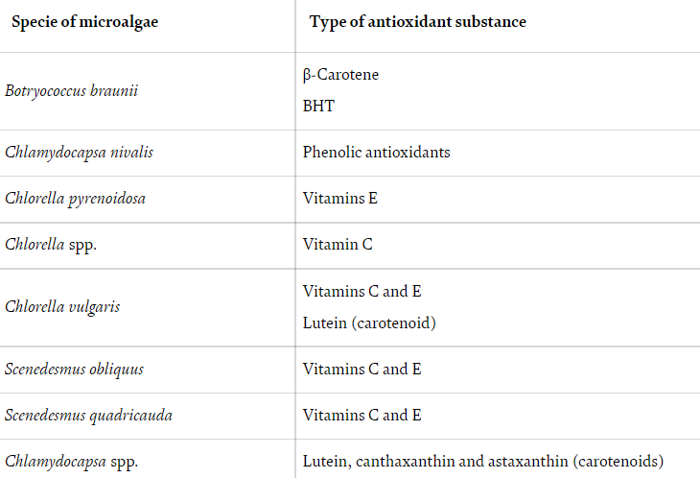
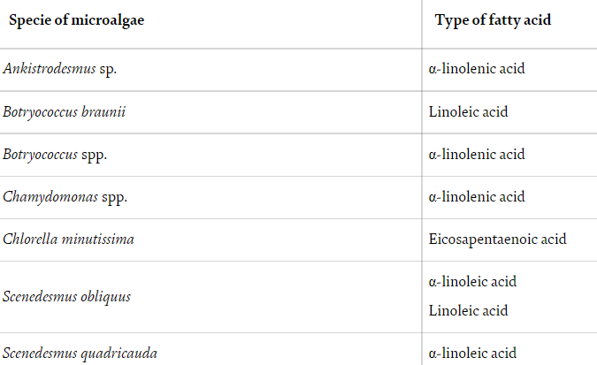

Рисунок 11: Продукция микроводорослями некоторых биологически активных веществ (Elena Martínez-Francés, Carlos Escudero-Oñate, 2018).
- Потенциальное использование веществ, получаемых из микроводорослей
Среди многих биоактивных соединений, которые, как известно, продуцируются микроводорослями, есть витамины, липиды, пигменты, липиды и полисахариды. Некоторые из этих химических веществ продемонстрировали противораковую, противоинфекционную, антиоксидантную, иммуностимулирующую, противовоспалительную активность и гипохолестеринемический эффект.
Все больше исследований сосредоточено на синтезе эукариотическими микроводорослями биоактивных соединений, таких как изопреноиды, поликетиды, нерибосомные пептиды, полиненасыщенные жирные кислоты и алкалоиды, используемых для ингибирования активности бактерий. Кроме того, исследования идентифицировали жирные кислоты, терпены, углеводы, гликолипиды, липопротеины, бромфенолы и дубильные вещества, среди прочего, как соединения, проявляющие антибактериальную активность в отношении патогенов человека (S. Sasso et al, 2012).
Неочищенные экстракты различных видов микроводорослей показали эффективность против как грамположительных, так и грамотрицательных бактерий, а также микобактерий туберкулеза. Таким образом, это может свидетельствовать о потенциале микроводорослей для производства соединений с широким спектром активности, что очень желательно для производства новых антибиотиков. Однако многие соединения, извлеченные из этих организмов, вероятно, будут непригодны в качестве антибиотиков для медицинского применения, например, из-за их токсичности или неактивности in vivo (A. Danyal et al, 2013).
Адаптированные к холоду штаммы зеленых водорослей, например, живущие в полярных условиях, часто являются продуцентами белков-антифризов, также называемых белками, структурирующими лед. Эти белки являются ключевыми элементами для выживания некоторых организмов, поскольку они предотвращают повреждения, возникающие в результате очень низких температур. Они обладают уникальными свойствами, поскольку способны связываться с кристаллами льда, предотвращать перекристаллизацию и защищать другие белки от повреждений. Антифризы, извлеченные из водорослей или других микроорганизмов, можно использовать для криоконсервации, сохранения замороженных продуктов, трансгенных культур и т.д.(B.C. Christner, 2010).
Гликопротеины представляют собой биологические структуры, образованные белком, ковалентно связанным с одной или несколькими углеводными единицами. Эти структуры обладают большим набором биологических функций, и некоторые микроводоросли оказались их потенциальным источником. Например, было обнаружено, что гликопротеин, полученный из Chlorella vulgaris, проявляет противораковую активность за счет антиметастатического иммунопотенцирования. Другими микроводорослями, проявляющими противораковую активность, являются Desmococcus olivaceus, Scenedesmus sp., Dunaliella bardawil и Dunaliella salina (V. Ördög et al, 2004).
Лектины - белки, связывающие углеводы, которые располагаются в белковых гранулах клетки. Лектины водорослей обладают высокой специфичностью в отношении сложных олигосахаридов, гликопротеинов или гликолипидов. Они полезны в медицине, например, для обнаружения связанных с заболеванием изменений синтеза гликанов и в качестве клеточных маркеров для целей диагностики, включая инфекционные агенты, т.е. вирусы, бактерии, грибки и/или паразиты.
Микоспориноподобные аминокислоты представляют собой группу молекул, состоящую из аминокислоты, связанной с молекулой хромофора, поглощающей свет. Эти аминокислоты участвуют в защите организма от УФ-излучения и вырабатываются в значительных количествах, например, снежными водорослями с высокой устойчивостью к УФ-излучению Chlamydomonas nivalis и другими видами зеленых водорослей. Производство этих веществ индуцируется воздействием на микроводоросли УФ-излучения и возникающими в результате стрессовыми реакциями облучения.
Глицерин может действовать как осморегулятор и осмопротектор ферментов. Это вещество накапливается в значительных количествах у галотолерантных видов в условиях солевого стресса. Продукция глицерина у водорослей регулируется внешней активностью воды, но высокая интенсивность света может ингибировать его продукцию. В некоторых случаях водоросли также могут выделять глицерин в ответ на высокие концентрации CO2, а не на состояние солевого стресса. Глицерин широко используется в косметике, фармацевтике, красках, продуктах питания, табаке, целлюлозе и бумаге или в производстве большого количества химических веществ (Zhengxiang Wang et al, 2001).
Было показано, что некоторые полисахариды из микроводорослей обладают замечательными биомедицинскими свойствами. Несколько исследований продемонстрировали, что микроводоросли ​​способны предположительно продуцировать сульфатированные полисахариды, которые функционируют как защита от окислительного стресса. Неочищенные полисахаридные экстракты показали противовоспалительную активность в том числе против против A549 (клеточная карцинома легких человека) in vitro (H. Iwamoto, 2004). Кроме того, полисахариды могут оказывать и другие оздоровительные эффекты, например, при язвах желудка, ранах и запорах.
- Потенциальные виды-продуценты биоактивных веществ
Как уже было упомянуто ранее, несмотря на огромное количество видов микроводорослей и огромное разнообразие биологических активностей потенциально извлекаемых из них веществ, в реальности может использоваться ограниченное количество видов и родов микроводорослей, достаточно изученных биологами и обладающих необходимым промышленным потенциалом.
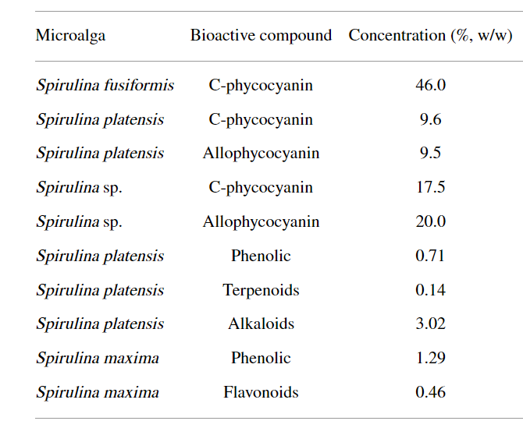
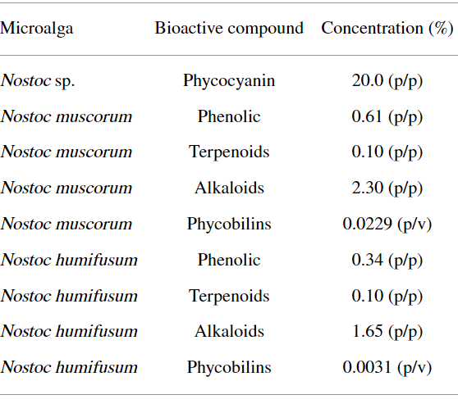
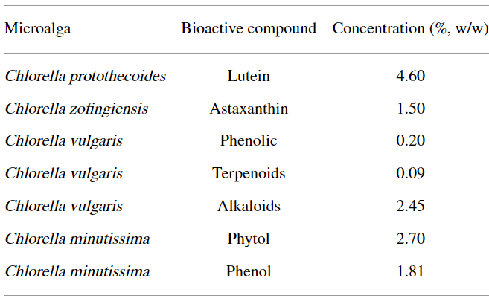
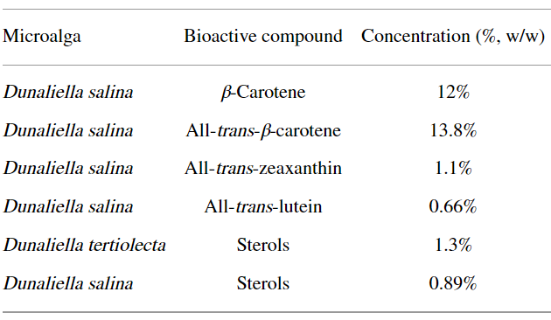
Рисунок 12: Примеры полученных биологически активных веществ из некоторых родов микроводорослей (Michele Greque de Morais et al, 2015).
На рисунке выше видно, что даже приведенный для нескольких родов список достаточно внушителен. Таким образом, доказанная способность микроводорослей производить биологически активные соединения ставит эти микроорганизмы в центр развития биотехнологии для применения в различных областях исследований, особенно в науках о жизни.
Производство метаболитов микроводорослей, которые стимулируют защитные механизмы в организме человека, стимулировало интенсивные исследования применения биомассы микроводорослей в различных пищевых и фармакологических и медицинских продуктах. Очевидна необходимость дальнейшего изучения идентифицированных соединений и их активности в лечении и профилактике различных заболеваний, а также непрерывный поиск других, пока не обнаруженных метаболитов.
- Список литературы
- Jia Sen Tan, Sze Ying Lee, Kit Wayne Chew, Man Kee Lam, Jun Wei Lim, Shih-Hsin Ho & Pau Loke Show (2020). A review on microalgae cultivation and harvesting, and their biomass extraction processing using ionic liquids, Bioengineered, 11:1, 116-129
- Sabariswaran Kandasamy, Bo Zhang, Zhixia He, Narayanamoorthy Bhuvanendran, Ahmed I. EL-Seesy, Qian Wang, Mathiyazhagan Narayanan, Palaniswamy Thangavel, Mudasir A. Dar (2022). Microalgae as a multipotential role in commercial applications: Current scenario and future perspectives, Fuel, 308
- Sk. Yasir Arafat Siddiki, M. Mofijur, P. Senthil Kumar, Shams Forruque Ahmed, Abrar Inayat, F. Kusumo, Irfan Anjum Badruddin, T.M. Yunus Khan, L.D. Nghiem, Hwai Chyuan Ong, T.M.I. Mahlia (2022). Microalgae biomass as a sustainable source for biofuel, biochemical and biobased value-added products: An integrated biorefinery concept, Fuel, 307
- A.S. Silitonga, A.H. Shamsuddin, T.M.I. Mahlia, Jassinne Milano, F. Kusumo, Joko Siswantoro, S. Dharma, A.H. Sebayang, H.H. Masjuki, Hwai Chyuan Ong (2020). Biodiesel synthesis from Ceiba pentandra oil by microwave irradiation-assisted transesterification: ELM modeling and optimization, Renewable Energy, 146, 1278-1291
- A.S. Silitonga, T.M.I. Mahlia, F. Kusumo, S. Dharma, A.H. Sebayang, R.W. Sembiring, A.H. Shamsuddin (2019). Intensiﬁcation of Reutealis trisperma biodiesel production using infrared radiation: Simulation, optimisation and validation, Renewable Energy, 133, 520-527
- C.N. Kowthaman, V. Arul Mozhi Selvan, P. Senthil Kumar (2021). Optimization strategies of alkaline thermo-chemical pretreatment for the enhancement of biogas production from de-oiled algae, Fuel, 303
- Sara Cantera, Peter Q. Fischer, Irene Sánchez-Andrea, David Marín, Diana Z. Sousa, Raúl Muñoz (2021). Impact of the algal-bacterial community structure, physio-types and biological and environmental interactions on the performance of a high rate algal pond treating biogas and wastewater, Fuel, 302
- A. Kumar (2021). Current and Future Perspective of Microalgae for Simultaneous Wastewater Treatment and Feedstock for Biofuels Production. Chemistry Africa 4, 249–275
- M.D. Guiry (2012). How Many Species of Algae are there? J. Phycol. 48(5):1057-63
- G. P.’t Lam, M. H. Vermuë, M. H. M. Eppink, R. H. Wijffels, C. van den Berg (2018). Multi-Product Microalgae Biorefineries: From Concept Towards Reality. Trends in Biotechnology, 36(2), 216–227
- M. Kharati-Koupaei, A. Moradshahi (2016). Effects of Sodium Nitrate and Mixotrophic Culture on Biomass and Lipid Production in Hypersaline Microalgae Dunaliella Viridis Teod, Braz. Arch. Biol. Technol.;59
- Diego Coelho, Louise Lacalendola Tundisi, K. Cerqueira, Jacqueline Rodrigues, Priscila Mazzola, Elias Tambourgi, Roberto Souza (2019). Microalgae: Cultivation Aspects and Bioactive Compounds. Brazilian Archives of Biology and Technology, 62.
- J. Zhan, J. Rong, Q. Wang (2017). Mixotrophic cultivation, a preferable microalgae cultivation mode for biomass/bioenergy production, and bioremediation, advances and prospect, Int. J. Hydrogen Energy, 42(12):8505-17
- B. Deruyck, K.H. Thi Nguyen, E. Decaestecker, K. Muylaert (2019). Modeling the impact of rotifer contamination on microalgal production in open pond, photobioreactor and thin layer cultivation systems, Algal Research, 38:101398
- J.A.V. Costa, B.C.B. Freitas, T.D. Santos, B.G. Mitchell, M.G. Morais (2019). Open pond systems for microalgal culture, Biofuels from Algae: Elsevier,199-223
- J. Hu, D. Nagarajan, Q. Zhang, J.-S. Chang, D.-J Lee (2018). Heterotrophic cultivation of microalgae for pigment production: A review. Biotechnol. Adv.,36(1):54-67
- Zhan J., Rong J., Wang Q. Mixotrophic cultivation, a preferable microalgae cultivation mode for biomass/bioenergy production, and bioremediation, advances and prospect. Int. J. Hydrogen Energy. 2017;42(12):8505-17
- H.C. Nguyen, C.-H. Su, Y.-K. Yu, D.T.M. Huong (2018). Sugarcane bagasse as a novel carbon source for heterotrophic cultivation of oleaginous microalga Schizochytrium sp. Ind Crops Prod, 121:99-105
- S. Venkata Mohan, M.V. Rohit, P. Chiranjeevi, R. Chandra, B. Navaneeth (2015). Heterotrophic microalgae cultivation to synergize biodiesel production with waste remediation: Progress and perspectives. Bioresour. Technol,184:169-78
- Jinsong Liu, Ziquan Li, Kongjun Zhu, Mingxia He, Mengqi Cong, Shuo Zhang, Jie Peng, Yani Liu (2012). The effects of ZnO layer and annealing temperature on the structure, optical and film–substrate cohesion properties of SiGe thin films prepared by radio frequency magnetron sputtering, Applied Surface Science, 259, 393-398
- M. Prathima Devi, S. Venkata Mohan (2012). CO2 supplementation to domestic wastewater enhances microalgae lipid accumulation under mixotrophic microenvironment: Effect of sparging period and interval, Bioresource Technology, 112, 116-123
- G. Venkata Subhash, S. Venkata Mohan (2014). Deoiled algal cake as feedstock for dark fermentative biohydrogen production: An integrated biorefinery approach, International Journal of Hydrogen Energy, 39, 18, 9573-9579
- T. Weisse, P. Stadler (2006). Effect of pH on growth, cell volume, and production of freshwater ciliates, and implications for their distribution. Limnology and Oceanography, 51(4), 1708–1715
- A. F. Talebi, M. Tabataei, S. K. Mohtashami, M. Tohidfar, F. Moradi (2013). Comparative Salt Stress Study on Intracellular Ion Concentration in Marine and Salt-adapted Freshwater Strains of Microalgae. Notulae Scientia Biologicae, 5(3), 309-315
- W.L. Chu, S.M. Phang (2019). Bioactive Compounds from Microalgae and Their Potential Applications as Pharmaceuticals and Nutraceuticals. In: Hallmann A., Rampelotto P. (eds) Grand Challenges in Algae Biotechnology. Grand Challenges in Biology and Biotechnology. Springer, Cham
- Elena Martínez-Francés, Carlos Escudero-Oñate (2018). Cyanobacteria and Microalgae in the Production of Valuable Bioactive Compounds, Microalgal Biotechnology
- S. Sasso, G. Pohnert, M. Lohr, M. Mittag, C. Hertweck (2012). Microalgae in the postgenomic era: A blooming reservoir for new natural products. FEMS Microbiology Reviews;36:761-785
- A. Danyal, U. Mubeen, K.A. Malik (2013). Investigating two native algal species to determine antibiotic susceptibility against some pathogens. Current Research Journal of Biological Sciences;5:70-74
- B.C. Christner (2010). Bioprospecting for microbial products that affect ice crystal formation and growth. Applied Microbiology and Biotechnology;85:481-489
- V. Ördög, W. Stirk, R. Lenobel, M. Bancířová, M. Strnad, J. Van Staden, J. Szigeti, L. Németh (2004). Screening microalgae for some potentially useful agricultural and pharmaceutical secondary metabolites. Journal of Applied Phycology;16:309-314
- Zhengxiang Wang, Jian Zhuge, Huiying Fang, Bernard A. Prior (2001). Glycerol production by microbial fermentation: A review, Biotechnology Advances, 19, 3,201-223
- H. Iwamoto (2004). Industrial production of microalgal cell-mass and secondary products-major industrial species. In: Handbook of Microalgal Culture: Biotechnology and Applied Phycology. Oxford, UK: Blackwell Science Ltd;. p. 255
- Michele Greque de Morais, Bruna da Silva Vaz, Etiele Greque de Morais, Jorge Alberto Vieira Costa (2015). Biologically Active Metabolites Synthesized by Microalgae, BioMed Research International, vol. 2015, Article ID 835761, 15

